附件4
退役士兵参加职业技能培训报名流程
手机端报名操作流程
步骤一：通过微信“查找”或扫码关注“退役军人就业创业网微资讯”公众号。
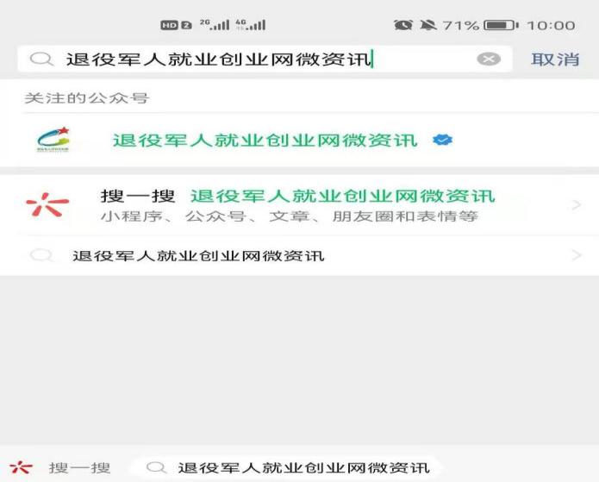

步骤二:关注后，点击下方菜单栏“就业信息”。


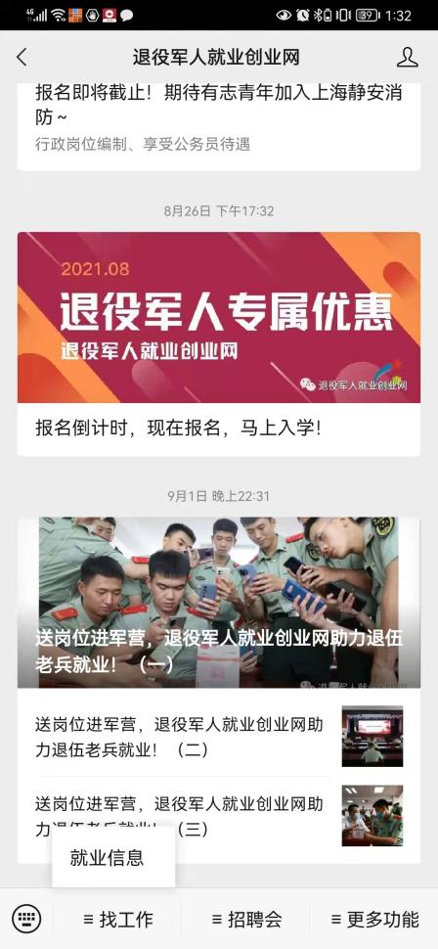

步骤三：点击右上角“注册/登录”（已注册账号可直接登录）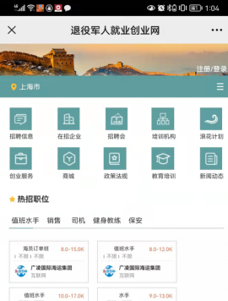

步骤四：个人注册登录成功后，从顶端菜单栏选择点击“培训机构”一栏。


步骤五：点击培训机构后跳转至培训院校页面，学员可根据自己兴趣选择院校查看信息。
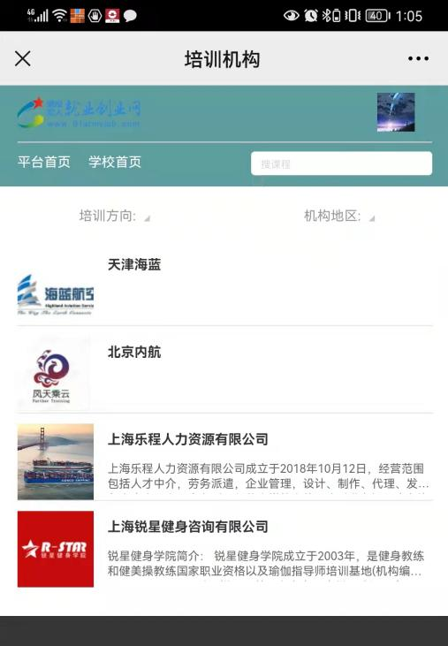

步骤六：根据自身情况选择相应培训项目，点击报名。


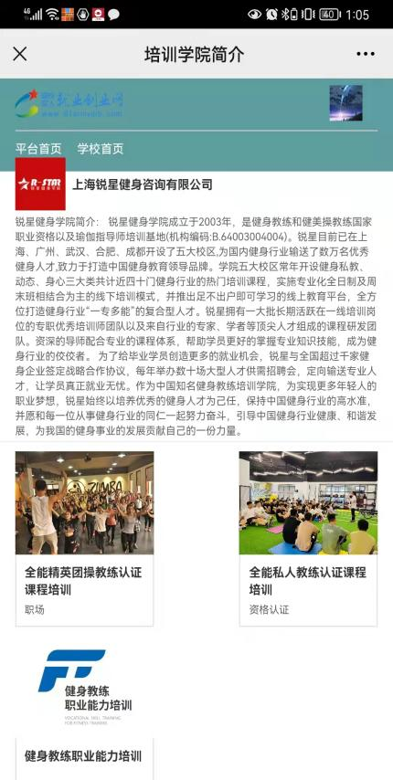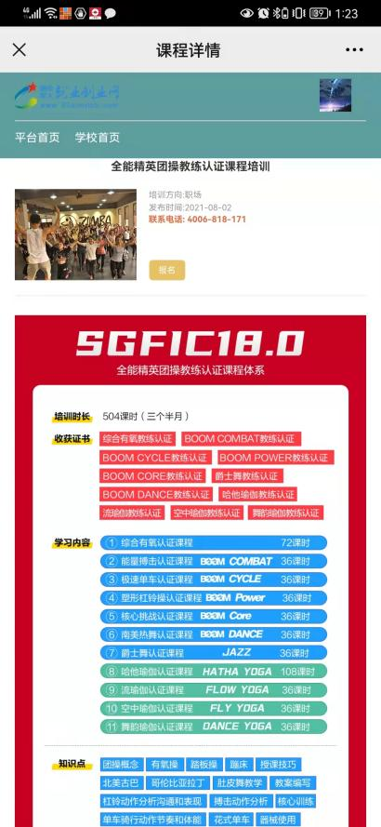

网页端报名线上操作流程

步骤一：登陆https://www.81armyjob.com/退役军人就业创业网注册账号。
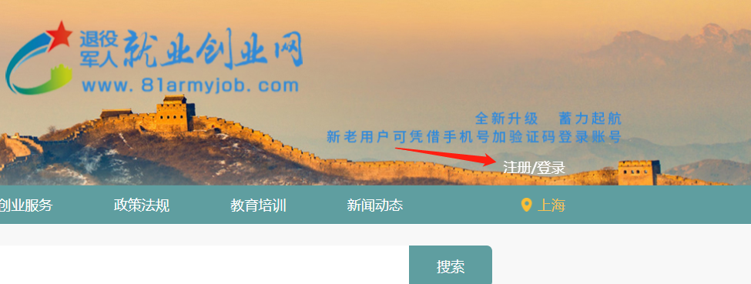

步骤二：点击注册，选择个人注册，输入手机号，获取验证码，完成注册。

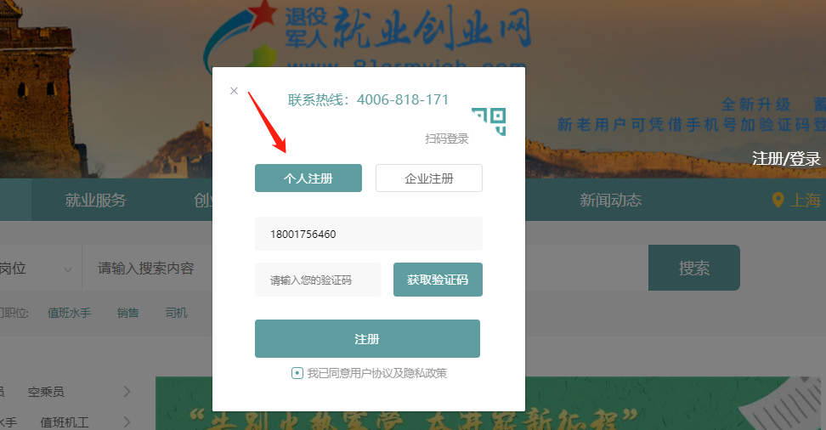

步骤三：注册登录成功后，将首页拉至底部点击上海市自主就业退役士兵职业技能培训报名专用入口。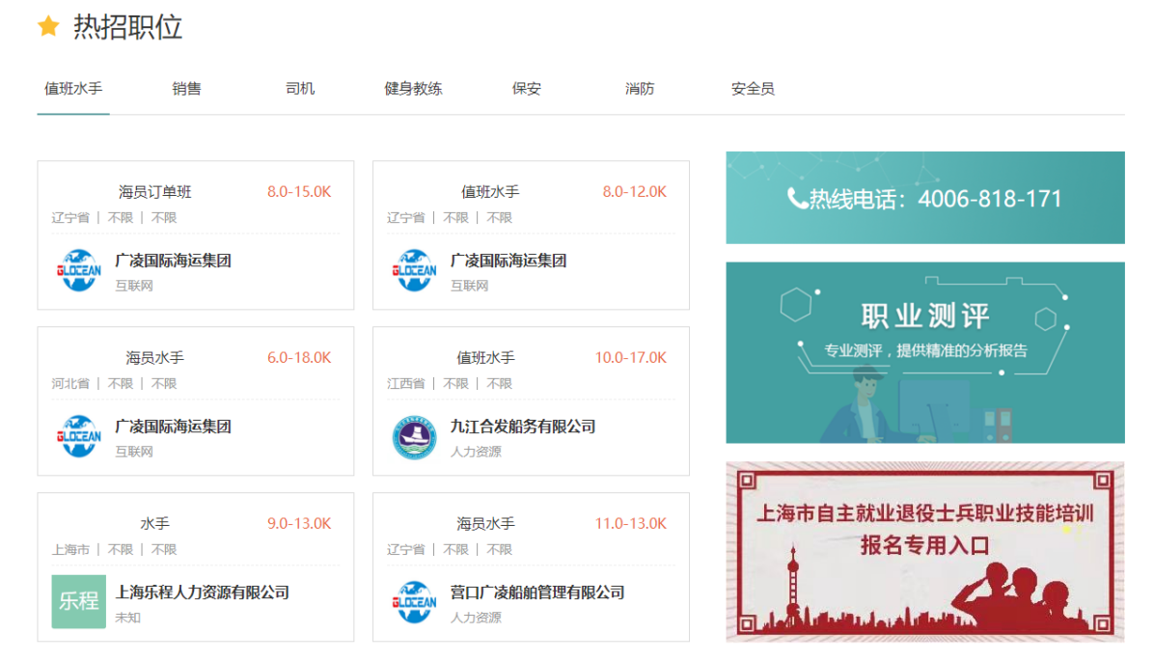

步骤四：点击后跳转至培训院校页面。
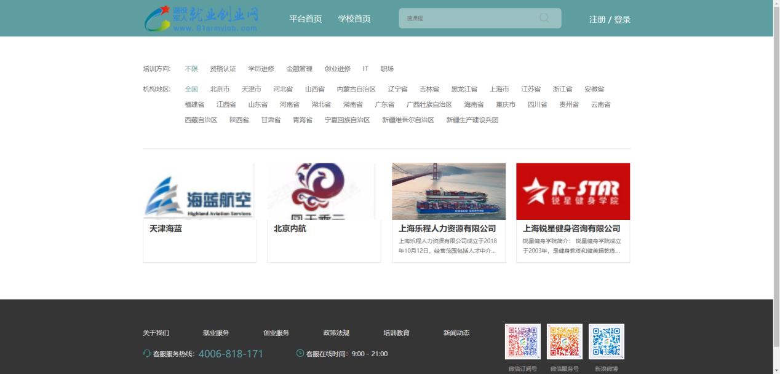
步骤五：点击培训院校后，跳转至培训院校详细培训课程。结合自身实际选择相应课程，点击报名即可。

